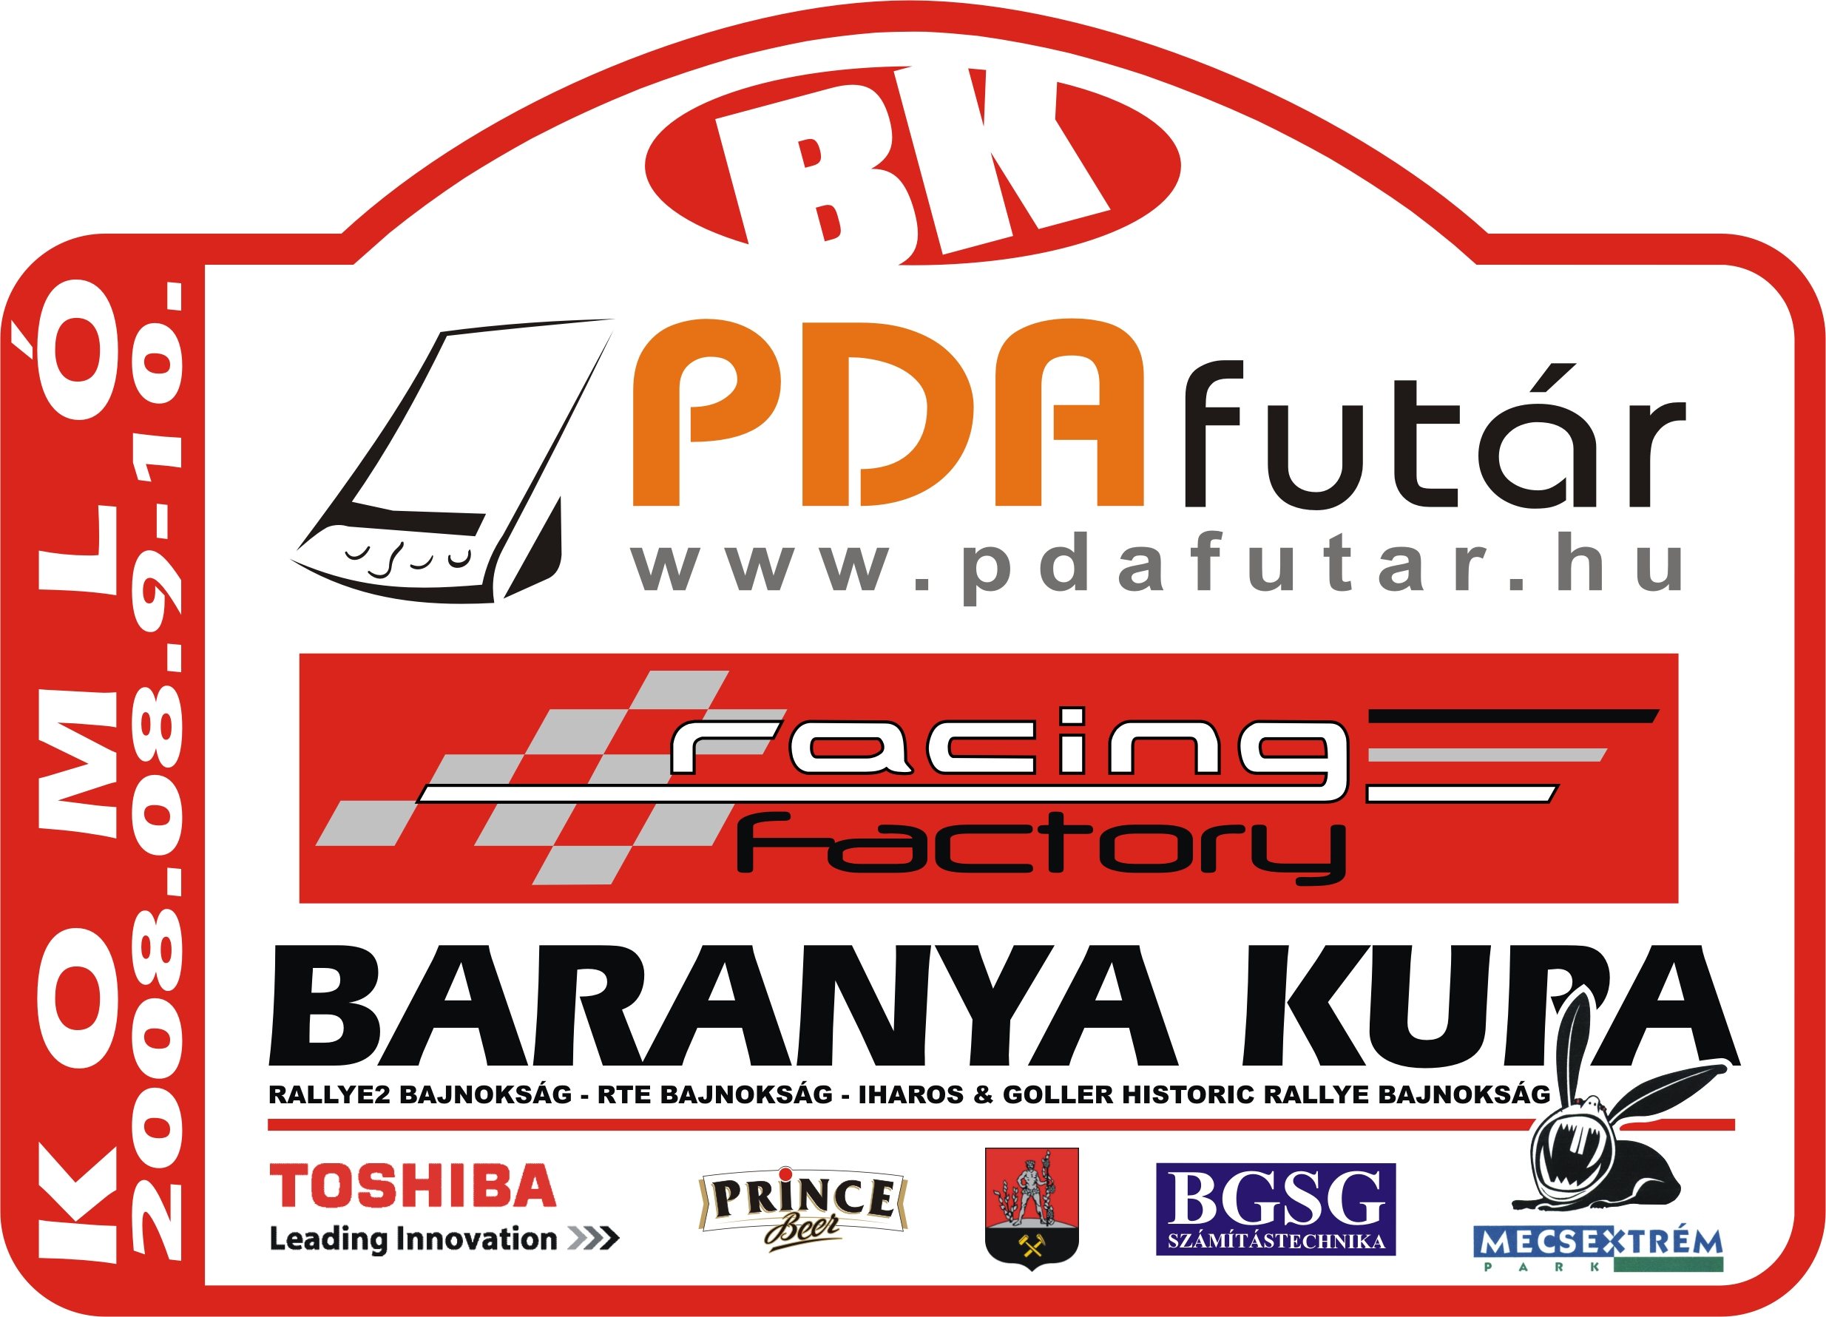

Győzelem hazai pályán!

Augusztus második hétvégéjén rendezték meg Komlón a Baranya Kupát, a 2008. évi Rallye2 Bajnokság 5. futamát.

Már az útvonallap böngészésekor kiderült nem lesz egyszerű verseny, mivel 9, azaz kilenc gyorsasági várt a mezőnyre, ami az utóbbi időben sajnos nem igazán fordult elő. A versenyautónk felkészítése nagyon jól sikerült, megkapta az új váltót, új gumikat, gátlókat és komplett első hátsó futóművet, ami a Szombathely Rallyen eldobóssá vált és kapott egy új matricázást is. Változott még az, hogy a jobb oldalra a tavaly bevált navigátor, Molnár „Mazsi” János ült vissza, így végre újra egy összeszokott páros állhatott oda a város főutcáján rendezett prológ rajtjához. A prológon pontos és féltengelykímélő autózással sikerült megszerezni a győzelmet, ami azért is nagyon jól esett, mivel mégiscsak hazai közönség előtt autóztunk.

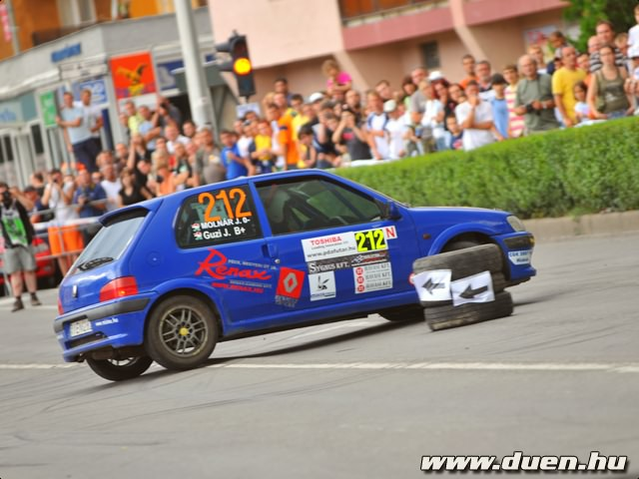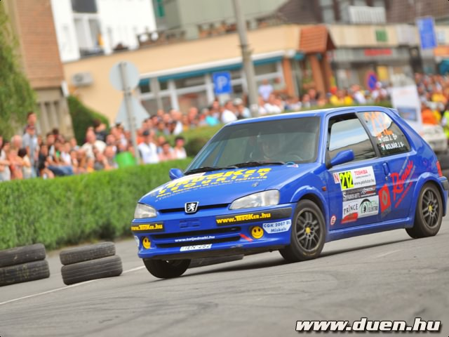

A vasárnapi első gyorsasági szakasz rögtön csúszással kezdődött, ami minket nem aggasztott túlzottan. Sikerült lendületesen bekezdeni és a gyors végére megnyugtató előnyt összekovácsolni. A szűk részen bevállaltunk mindent, iszonyúan tetszett az, hogy végre az autón minden rendben van és úgy viselkedik az úton ahogy kell. Sajnos ezen a szakaszon több versenyzőtársunknak is idő előtt fel kellett adni a versenyt baleset illetve egyéb műszaki problémák miatt, köztük Kondor Lajos kategória és márkatársunk is a pálya szélére kényszerült.
Árpádtetőre úgy érkeztünk, hogy vezettük az abszolútot, az N csoportot és az N2 kategóriát. Ez a gyorsasági a kedvenc pályánk, cinkeltek a csapattársaink (nagytiszteletű Fróna Janika és társai) is minket rendesen, hogy nekünk az oviban is Árpádtető volt a jelünk és egyéb további jókívánságokkal is elláttak minket... :) Remeteréten a rajt utáni a felfelé menő részen szokás szerint a Hondáktól kaptunk, hiszen ott kijönnek az erőkülönbségek, de Lapistól lefelé elég bevállalósan közlekedtünk.

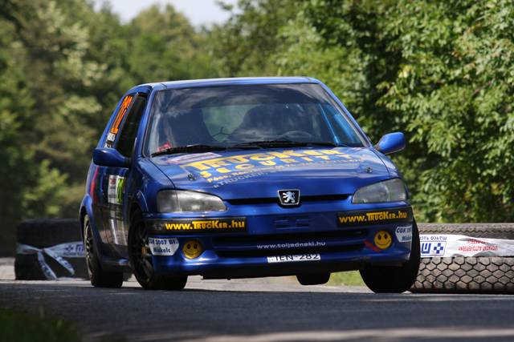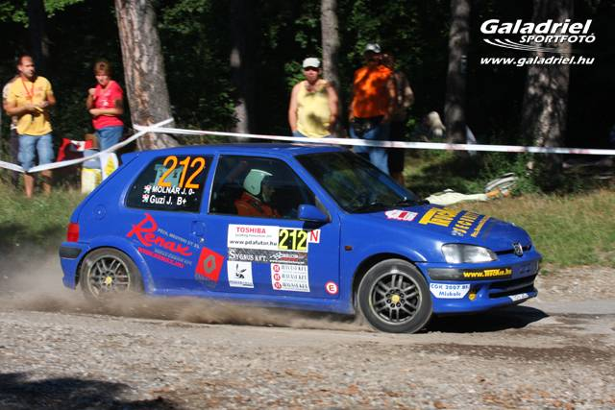

Az Antalffy kanyarban már kicsit le is lógtunk a porra, de így volt jó a külső szemlélők szerint. Ezen a szakaszon picivel növelni tudtuk az előnyünket.

A 3. gyorsasági szakasz volt az, ahol rallyesprintes korunkban annyiszor csuktuk magunkra a Trabant ajtót, hogy megszámolni nem tudjuk. Ez Béta-Zobákpuszta. Most körgyors formában mentünk rajta. Minden rendben is volt, egészen az első lassítóig, (ez kb 700m a rajttól) amikor is a féktávon 4. telin megcsúsztunk és a teherautógumiból épített lassítót annyira porig romboltuk amennyire csak tudtuk. Hirtelen azt sem tudtuk, hogy merre is állunk.

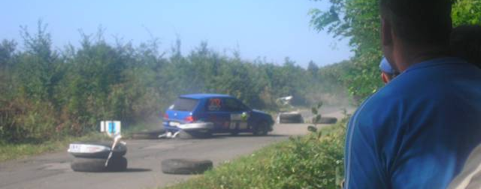

Háromszor kellett tolatni, mire tudtuk folytatni a versenyt. Szerencsére az autónak nem lett baja, a futóművek sem állítódtak el, viszont az előnyünket mindet elveszítettük és ezen a szakaszon 19.-ként értünk célba…mindenki megelőzött minket. Összetettben az N csoportot és a kategóriát továbbra is vezettük, egyedül abszolútban csúsztunk hátrébb, a második helyre.

A második körben minden rendben volt, az egész mezőny tudott gyorsulni kicsit, látszott is az időkön, hogy a verseny végére nagy csata lesz, mivel Spindlerék és Németh Apuék kezdtek feljönni. Kisvaszaron és Árpádtetőn megint úgy jöttünk le, hogy nekünk nagyon tetszett, sok helyen röhögtünk és jól esett úgy menni, hogy nem voltunk görcsösek.

Bár kezdett nagyon elfogyni a gumi, valamint a váltó is kezdte eldobálni a 2-3-5. fokozatokat, a jókedvünket semmi nem ronthatta el. Bétán a körgyorsaságin a lassítókat megtiszteltük, máshol viszont siettünk hiszen a többiek a nyakunkon voltak. E kör végére abszolútban továbbra is második helyen álltunk, az N csoportot és a kategóriát változatlanul vezettük.

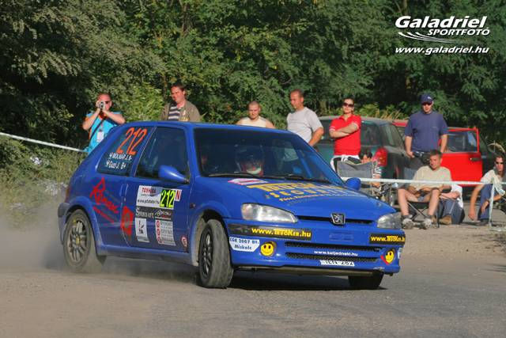

Az utolsó körben kialakult egy nagyon jó harc az abszolút 2. és 3. helyért. Az autóról a gumik már vásznasra koptak, a gátlók felpuhultak, a váltó pedig továbbra is dobálta a sebességeket. Természetesen nem hagytuk magunkat, sikerült az előnyünket még így is megtartani. Utolsó Árpádtetőn már sokat csúszkáltunk, pár helyen már épphogy csak betapadt a gumi. Itt Hevesitől kaptunk 3 másodpercet, de ez nem számított, mert ők már eléggé meglógtak tőlünk. Spindlerrel közel egált mentünk, pár tizedet tudott adni csak és nekünk ez számított, mivel így maradt az utolsó gyorsaságira annyi előnyünk amit okosan be tudtunk osztani. Erről a szakaszról problémamentesen jöttünk le.

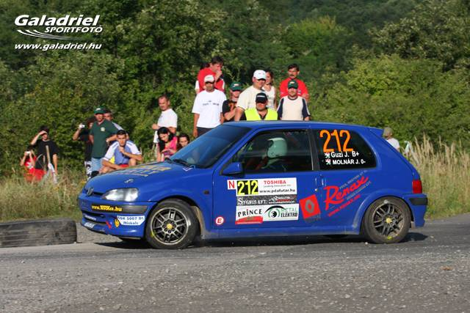

Komló főterére úgy érkeztünk, mint az A-N csoportban abszolút második, az N csoport és az N2
kategória, valamint a prológ győztese. Ha nincs a megforgás a 3. gyorsaságin, akkor valószínüleg abszolútban is eggyel előrébb végeztünk volna, de így is nagyon boldogok vagyunk. A végső technikai ellenőrzésen is mindent rendben talált a Technikai Bizottság.

Utoljára 2005-ben a Miskolc Rallyen nyertünk még a sárga Suzukival. A váltás óta volt sok második helyezés, műszaki problémák tömkelege, azonban végre nyerni tudtunk és az, hogy ez hazai pályán, hazai közönség előtt sikerült, számunkra még többet jelent.

Ezzel a szép eredménnyel feljöttünk az abszolút 7. helyre, valamint az N2 kategória 2. helyére úgy, hogy mi csak 3 versenyen vettünk részt.

Ez nem sikerült volna támogatóink, a teljes körű biztonságot szolgáltató TRUCKER SECURITY (www.trucker.hu), valamint a Renault haszongépjárművek értékesítésével és szervizelésével foglalkozó RENAX-CAMION KFT. (www.renax.hu) bizalma nélkül, amit ezúton is köszönünk.

Köszönettel tartozunk a komplett Tiszaújvárosi ASE-nek, szervízeseinknek, (Michel Norbi, Haissinger Peti és Kovács Tomi), Guzi Henriettának, valamint Szabó Zsoltinak a tréningautóért (is) ☺.

A versenyutón látható matricákat a Pécs, Szigeti út 172. alatt található S-Design Duó Bt. legjobb embere készítette (www.foliazas.uw.hu). ☺

Guzi János - Molnár János

